Vaccination HPV

Décrypter l’information - Cas à analyser

Document complémentaire élève (DCE3)

12 cas à analyser. Dans chaque cas, dire si cette phrase est-elle une info ? une infox ? ou une info incomplète ou erronée ?

Cas n°1 : « Les élèves non vaccinés contre les HPV devront porter le cartable de leur camarade »
Cas n°2 : « La vaccination a des effets indésirables graves »
Cas n°3 : « Si on fait le vaccin contre les HPV, on a deux fois plus de risques d’avoir un cancer »
Cas n°4 : « Le vaccin est efficace et prévient de plusieurs cancers dus au HPV »
Cas n°5 : « Le vaccin contre les HPV est dangereux »
Cas n°6 « J’ai 16 ans et je n’ai pas pu me faire vacciner à 11 ans car mes parents ne voulaient pas. Maintenant c’est trop tard. Ce n’est pas grave, je ferai attention et j’utiliserai des préservatifs »
Cas n°7 : « Ce vaccin contre les HPV rend stérile »
Cas n°8 : « Le vaccin ne concerne que les filles qui ont de nombreux partenaires sexuels »
Cas n°9 : « Les vaccins sont faits à partir d’urine de fourmi »
Cas n°10 « La vaccination ne concerne que les filles »
Cas n°11 : « Le vaccin contre les HPV coûte plus de 100 euros. Mais qui va pouvoir se payer ça ? »
Cas n°12 : « Le vaccin contre les HPV contient de la mort aux rats »

Cas n°1 : Cette phrase est-elle une info ? une infox ? ou une info incomplète ou erronée? « Les élèves non vaccinés contre les HPV devront porter le cartable de leur camarade »

Éléments de contexte :
Un article est publié sur le site Le Gorafi le 9 Août 2021.
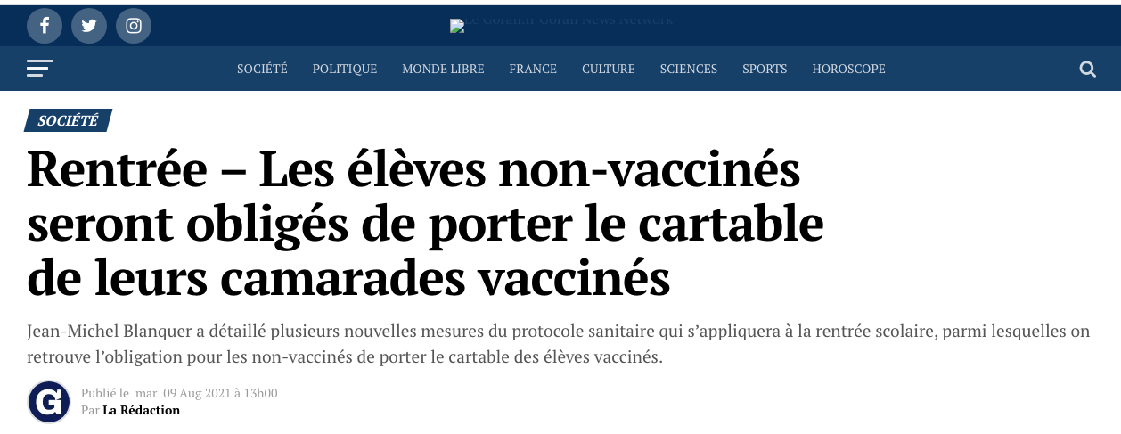
Extrait de l’article du site Le Gorafi : « Ceux qui refusent la vaccination pourront être accueillis dans la mesure où ils acceptent de porter le cartable de leurs camarades vaccinés ». En déplacement à Rouen, le ministre de l’Éducation nationale joue la carte du durcissement avec un protocole visant à inciter à la vaccination les élèves qui reprendront le chemin de l’école dans moins d’un mois. Fortement critiqué sur les nouvelles règles qui entreront en vigueur à la rentrée, Jean-Michel Blanquer réfute cependant les accusations de stigmatisation des élèves non-vaccinés. « Il n’y aura aucune obligation mais plutôt un volontariat imposé » a déclaré le ministre lors de sa visite d’une salle de retenue aménagée spécialement pour l’accueil des non-vaccinés.

Éléments pour vous aider à faire votre choix :
- Indice 1 : Jean-Michel Blanquer a été ministre de l’éducation nationale de 2017 à 2022.
- Indice 2 : L’article a été relayé sur le site jesuissceptique.com dans la rubrique Fake News France

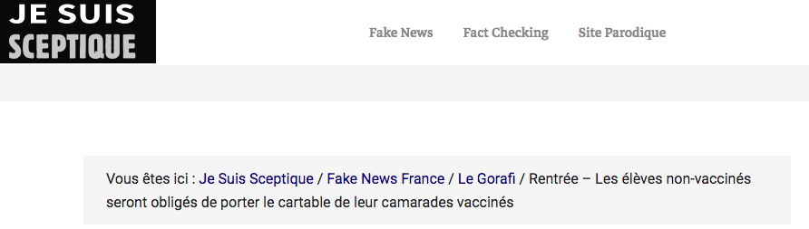
On peut lire sur ce site : Le Gorafi est un site d'information parodique, créé en mai 2012 durant la campagne présidentielle française sur le modèle de The Onion, un journal satirique de fausses informations. Il a aussi été comparé à Infos du Monde et à L'Examineur.
- Indice 3 : La vaccination HPV a démarré en septembre 2023 dans les collèges.

Cas n°2 : Cette phrase est-elle une info ? une infox ? ou une info incomplète ou erronée ? « La vaccination a des effets indésirables graves »

Éléments de contexte :
Deux papas discutent de la vaccination HPV de leurs filles de 12 ans. L’un d’eux refuse de faire vacciner sa fille car il dit que la vaccination contre les HPV provoque de graves effets indésirables comme des maladies auto-immunes ou des malaises. Ce papa affirme avoir vu des vidéos sur internet montrant 15 adolescentes, en Colombie, prises de malaise et accompagnées en urgences à l’hôpital par leurs parents.

Éléments pour vous aider à faire votre choix :
- Indice 1 : Capture d’écran d’une vidéo vue par le papa :
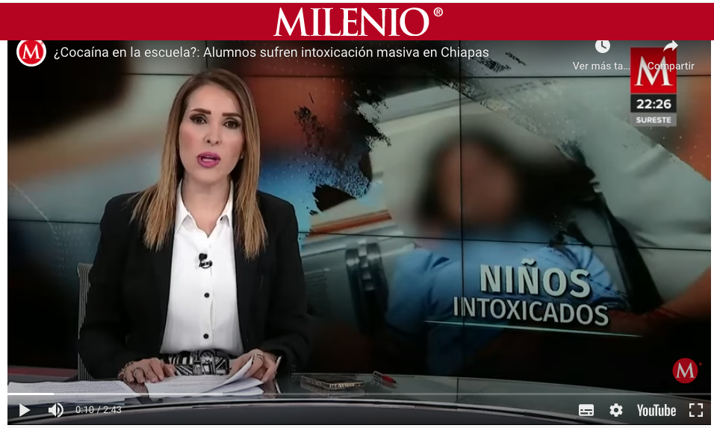
https://www.youtube.com/watch?v=31RfVXm5oDU

- Indice 2 : Un extrait de l’article trouvé sur un site d’info régional de la Réunion :
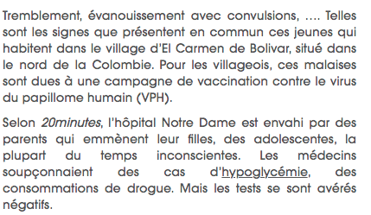

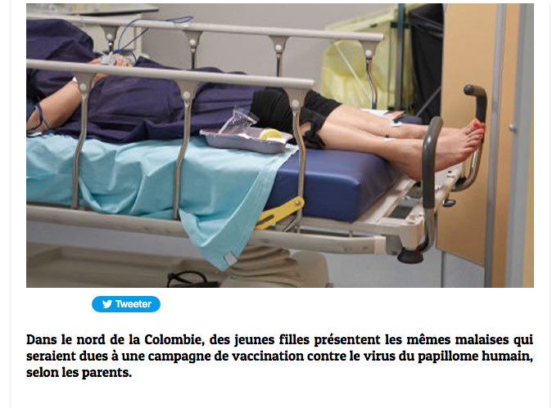
https://www.linfo.re/monde/amerique/650999-colombie-les-adolescentes-perdent-connaissance-sans-explication

- Indice 3 : L’OMS écarte un lien entre ces vaccins et la survenue de maladies auto-immunes
En septembre 2015, l’Assurance maladie et l’Agence nationale de sécurité du médicament et des produits de santé avaient écarté une association entre la vaccination et la survenue d’une maladie auto-immune, après avoir étudié une cohorte de 2,2 millions de filles âgées de 13 à 16 ans.

Cas n°3 : Cette phrase est-elle une info ? une infox ? ou une info incomplète ou erronée ? « Si on fait le vaccin contre les HPV, on a deux fois plus de risques d’avoir un cancer »

Éléments de contexte :
Lina, une maman qui a vacciné ses filles va se confier à son médecin car elle a été violemment critiquée par une amie qui lui a dit qu’elle n’aurait pas dû faire cela car depuis la vaccination HPV, le nombre de cancers augmente.

Éléments pour vous aider à faire votre choix :
- Indice 1 : Les chiffres du cancer en France selon l’institut national du cancer
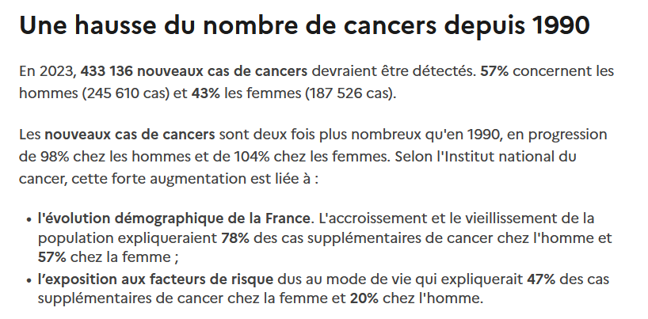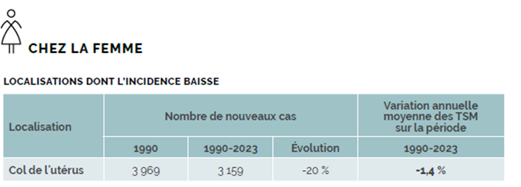TSM : Taux Standardisé Monde
- Indice 2 : Panorama des cancers en France, l’Institut national du cancer publie l’édition 2023 rassemblant les données les plus récentes 04/07/2023
- Indice 3 : Plusieurs études publiées dans différents pays depuis 2020 ont ensuite montré l’impact de la vaccination sur l’incidence des cancers du col de l’utérus :
En Suède, la vaccination par le Gardasil® (quadrivalent) a débuté en 2009. En 2020 il a été observé une diminution de 88% des cancers du col de l’utérus chez les femmes vaccinées avant l’âge de 17 ans, et de 53% chez celles qui avaient été vaccinées entre 17 et 30 ans.
En Angleterre, le vaccin bivalent a été introduit en 2008. En 2021, les résultats montraient une diminution de 87% de l’incidence des cancers du col chez les femmes vaccinées entre 12 et 13 ans, et de 34% chez celles qui avaient été vaccinées entre 16 et 18 ans.
Au Danemark, la vaccination a été introduite en 2009. Dans une étude publiée en 2021, le risque de cancer du col était 7 fois plus élevé chez les femmes non vaccinées que chez les femmes vaccinées avant 17 ans et 3 fois plus élevé chez les femmes non vaccinées que chez celles vaccinées entre 17 et 20 ans.

Chez des hommes adultes de 18 à 33 ans, une étude aux USA publiée en 2018 a montré la diminution de 88,2% des infections orales à HPV liées aux génotypes vaccinaux. https://professionnels.vaccination-info-service.fr/Maladies-et-leurs-vaccins/Infections-a-papillomavirus-humain-HPV paru sur le site vaccination-info-service.fr (mise à jour 25/01/2024)
Cas n°4 : Cette phrase est-elle une info? une infox? ou une info incomplète ou erronée? « Le vaccin est efficace et prévient de plusieurs cancers dus au HPV »

Éléments de contexte :
L’infirmière scolaire est passée dans toutes les classes pour informer les élèves de 5ème sur la vaccination contre les HPV. Elle présente cette page internet au tableau pour confirmer son propos.

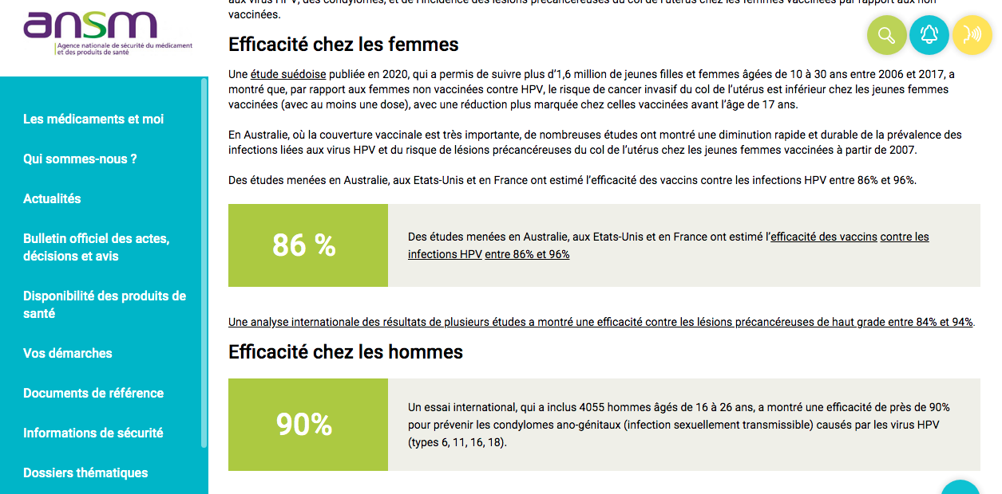

Éléments pour vous aider à faire votre choix :
- Indice 1 : l’ansm est l’agence nationale de sécurité du médicament.

- Indice 2 : paru sur le site vaccination-info-service.fr
Plusieurs études publiées depuis 2020 ont ensuite montré l’impact de la vaccination sur l’incidence des cancers du col de l’utérus.
En Suède, la vaccination par le Gardasil® (quadrivalent) a débuté en 2009. En 2020 il a été observé une diminution de 88% des cancers du col de l’utérus chez les femmes vaccinées avant l’âge de 17 ans, et de 53% chez celles qui avaient été vaccinées entre 17 et 30 ans.
En Angleterre, le vaccin bivalent a été introduit en 2008. En 2021, les résultats montraient une diminution de 87% de l’incidence des cancers du col chez les femmes vaccinées entre 12 et 13 ans, et de 34% chez celles qui avaient été vaccinées entre 16 et 18 ans.
Au Danemark, la vaccination a été introduite en 2009. Dans une étude publiée en 2021, le risque de cancer du col était 7 fois plus élevé chez les femmes non vaccinées que chez les femmes vaccinées avant 17 ans et 3 fois plus élevé chez les femmes non vaccinées que chez celles vaccinées entre 17 et 20 ans.

Chez des hommes adultes de 18 à 33 ans, une étude aux USA publiée en 2018 a montré la diminution de 88,2% des infections orales à HPV liées aux génotypes vaccinaux.
https://professionnels.vaccination-info-service.fr/Maladies-et-leurs-vaccins/Infections-a-papillomavirus-humain-HPV (mis à jour le 25/01/2024)

Cas n°5 : Cette phrase est-elle une info ? une infox ? ou une info incomplète ou erronée ? « Le vaccin contre les HPV est dangereux »

Éléments de contexte :
Un parent d’élève de 5ème ne souhaite pas que sa fille soit vaccinée et publie ce post car il pense que c’est dangereux. Conforté par une autre personne qui pense que la vaccination ne sert à rien, il répond qu’on nous empoisonne. Les tweets datent du 13 septembre 2023.
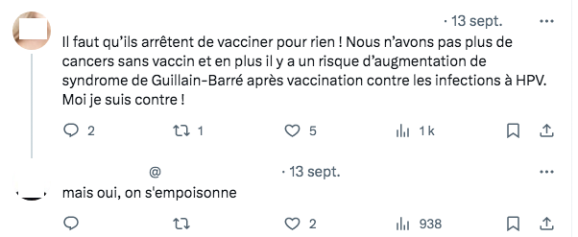

Éléments pour vous aider à faire votre choix :
- Indice 1 : https://www.lequotidiendumedecin.fr/actus-medicales/politique-de-sante/cancer-du-col-de-luterus-bientot-une-maladie-rare-en-australie-selon-des-estimations
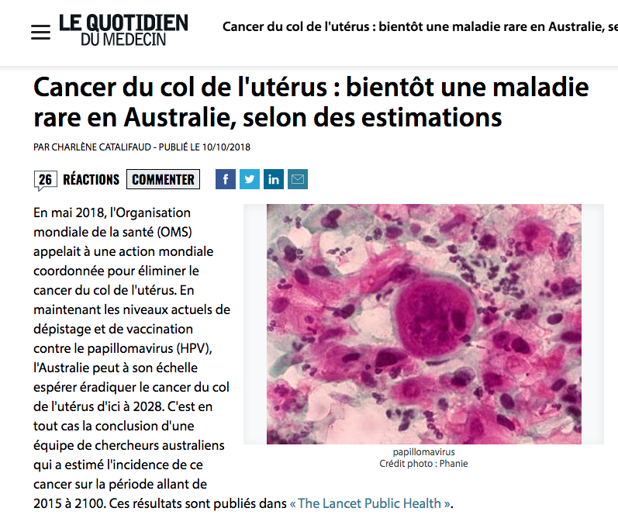

- Indice 2 :

Source : Article publié sur le site de l’Institut National de lutte contre le Cancer.
Les vaccins contre les HPV sont tout à fait sûrs.
En 2016, 86 pays ont introduit cette vaccination au niveau national ou régional.
En 2018, tous les pays d’Europe ont introduit la vaccination contre les HPV dans leurs programmes nationaux.
Depuis plus de 10 ans, + de 6 millions de doses ont été prescrites en France, + de 300 millions dans le monde. Les surveillances mises en place au niveau international et les résultats d’études spécifiques ont confirmé leur excellent profil de sécurité, reconnu par l’OMS. Ainsi, par exemple, aucun lien entre ces vaccins et les maladies auto-immunes (sclérose en plaques, syndrome de Guillain-Barré) n’a été démontré.
https://www.e-cancer.fr/Expertises-et-publications/Le-point-sur/Arguments-cles-sur-la-vaccination-contre-les-cancers-HPV

L'Institut national du cancer (INCa) est l’agence d'expertise sanitaire et scientifique en cancérologie de l’État chargée de coordonner les actions de lutte contre le cancer. Créée par la loi de santé publique du 9 août 2004, elle est placée sous la tutelle conjointe du ministère chargé de la Santé d'une part, et du ministère chargé de la Recherche d'autre part.

- Indice 3 : Principaux faits à propos du syndrome de Guillain-Barré

Source : site de l’Organisation Mondiale de la Santé (15 Août 2023)
Le syndrome de Guillain-Barré est une affection rare dans laquelle le système immunitaire du patient attaque les nerfs périphériques. La plupart des personnes atteintes du syndrome de Guillain Barré se rétablissent pleinement, même dans les cas les plus graves.
Causes
Le syndrome de Guillain-Barré est une affection rare dont on ne connaît pas pleinement la cause, mais dans la plupart des cas, la maladie se déclenche à la suite d’une infection bactérienne ou virale qui va conduire le système immunitaire du patient à s’attaquer à son propre organisme.
Dans de rares cas, la vaccination peut accroître le risque de développer le syndrome de Guillain-Barré, mais ce risque est extrêmement faible. Les études montrent que les personnes sont exposées à un risque beaucoup plus élevé de contracter le syndrome de Guillain-Barré après une infection telle que la grippe qu’après le vaccin administré pour prévenir cette infection, en l’occurrence le vaccin contre la grippe. Le syndrome de Guillain-Barré peut parfois être déclenché par une intervention chirurgicale.
https://www.who.int/fr/news-room/fact-sheets/detail/guillain-barr%C3%A9-syndrome#:~:text=et%20l'immunoth%C3%A9rapie.-,Principaux%20faits,les%20sujets%20de%20sexe%20masculin.

Cas n°6 Cette phrase est-elle une info ? une infox ? ou une info incomplète ou erronée ? « J’ai 16 ans et je n’ai pas pu me faire vacciner à 11 ans car mes parents ne voulaient pas. Maintenant c’est trop tard. Ce n’est pas grave, je ferai attention et j’utiliserai des préservatifs »

Éléments de contexte :
Une jeune fille de 16 ans discute avec sa meilleure amie.

Éléments pour vous aider à faire votre choix :
- Indice 1 : le schéma vaccinal pour le vaccin HPV en France en vigueur en Mars 2023
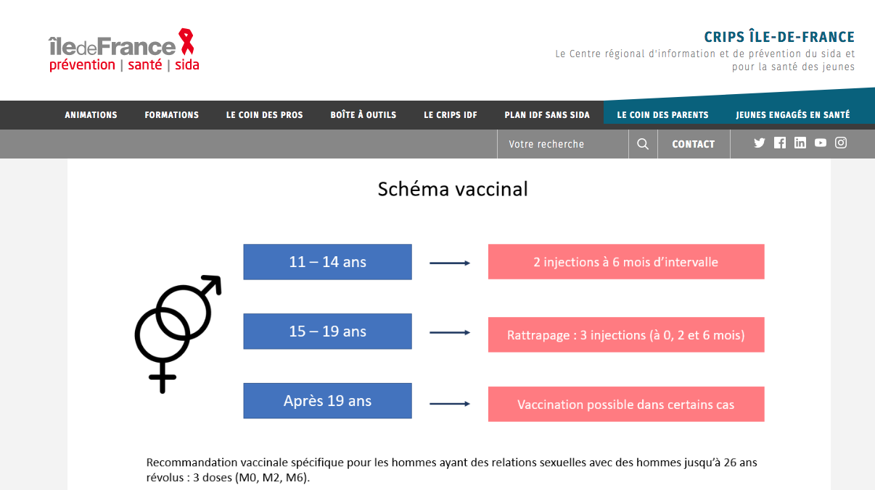
https://www.lecrips-idf.net/hpv-vaccination-bases

- Indice 2 : Un tweet publié le 1er Mars 2023
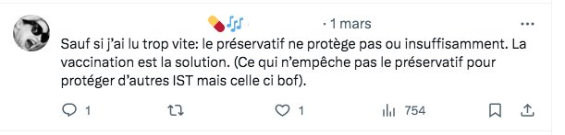
- Indice 3 : Se protéger des HPV : protection pendant les rapports sexuels, dépistage et vaccination
Une protection efficace contre les papillomavirus s’appuie sur trois axes : la vaccination, des rapports sexuels protégés avec l’usage de préservatifs (internes ou externes) et un dépistage régulier.
Dans le cadre d’un rapport sexuel, l’utilisation de préservatifs (internes ou externes) permet de limiter le risque d’infection à HPV. Cependant, cette prévention n’est que partielle, car les HPV peuvent aussi être présents sur la peau non couverte par le préservatif.
https://www.lecrips-idf.net/hpv-vaccination-bases

Cas n°7 : Cette phrase est-elle une info ? une infox ? ou une info incomplète ou erronée ? « Ce vaccin contre les HPV rend stérile »

Éléments de contexte :
L’information a été publiée sur Twitter le 21 juillet 2013
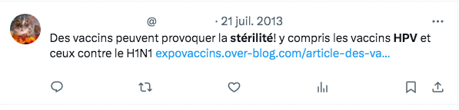

Éléments pour vous aider à faire votre choix :
- Indice 1 : Aucune étude scientifique n’établit de lien entre la vaccination HPV et l’infertilité.

- Indice 2 : un article sur le site gynéco online
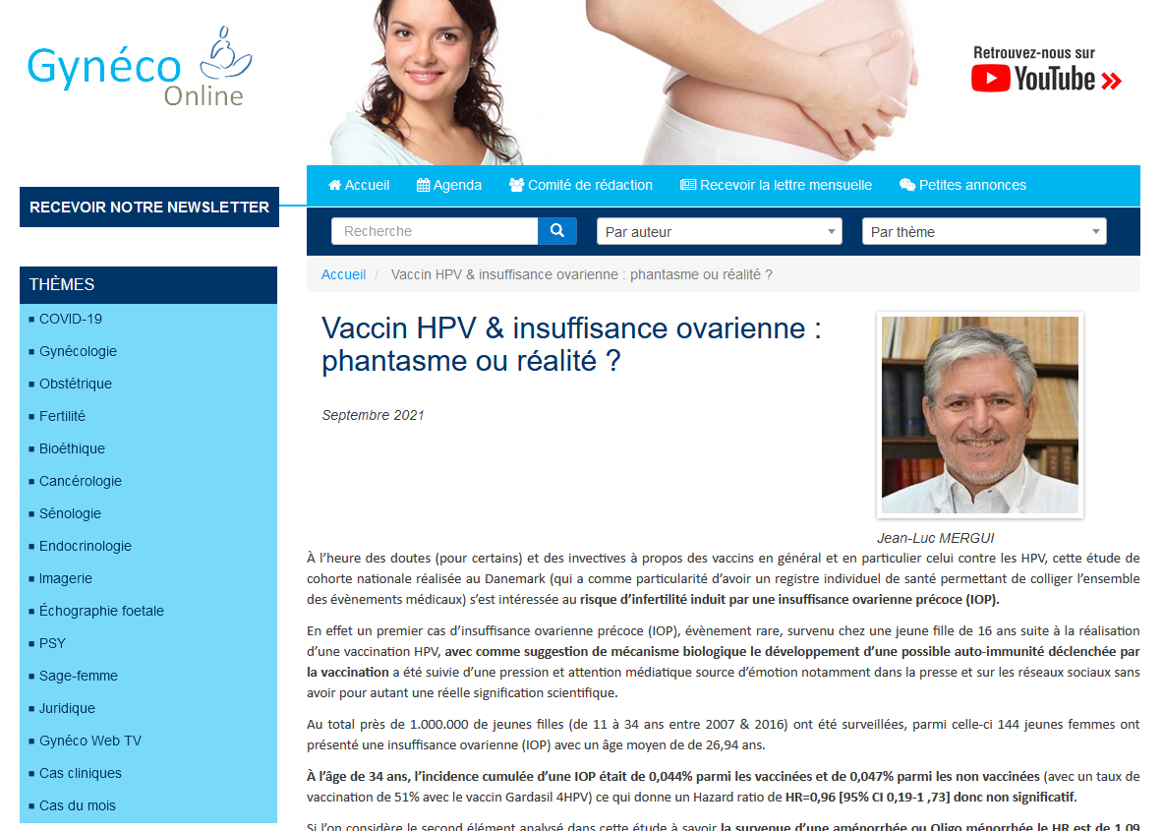

Comité de rédaction du site Gyneco online:
Directeur de la Publication : Docteur Charles BRAMI, gérant de BMPT Multimédia.
Les articles publiés dans Gynéco-Online le sont sous la responsabilité de leurs auteurs.
Tous les articles sont rédigés par les médecins composant le Comité de rédaction ou sur la demande de ce dernier par des médecins et/ou professionnels de santé dont la compétence est reconnue.

Cas n°8 : Cette phrase est-elle une info ? une infox ? ou une info incomplète ou erronée ? « Le vaccin ne concerne que les filles qui ont de nombreux partenaires sexuels »

Éléments de contexte :
Deux élèves de 5ème (12 ans) discutent de la vaccination contre les papillomavirus. L’un d’eux ne souhaite pas être vacciné car il ne se sent pas concerné. C’est un garçon et il a entendu dire que ce vaccin permet de lutter contre une infection sexuellement transmissible attrapée par les filles qui ont de nombreux partenaires sexuels. Vu le contexte environnemental actuel, il ne compte pas avoir d’enfants et ne souhaitent pas avoir de rapports sexuels »

Éléments pour vous aider à faire votre choix :
- Indice 1 : les cancers causés par les HPV chez les filles et les garçons

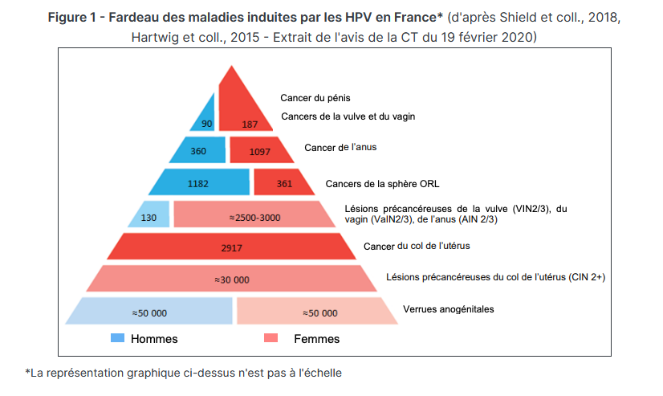

https://www.vidal.fr/actualites/26327-vaccination-anti-hpv-gardasil-9-desormais-pris-en-charge-chez-les-garcons-a-partir-de-11-ans.html

- Indice 2 : un changement dans la loi sur la vaccination anti-HPV : Gardasil 9 désormais pris en charge chez les garçons à partir de 11 ans.
Selon deux arrêtés publiés au Journal officiel du 4 décembre 2020 (texte 35 et texte 36), le vaccin GARDASIL 9 est désormais remboursable et agréé aux collectivités pour la vaccination contre les papillomavirus chez les garçons dès l'âge de 11 ans, quelle que soit leur orientation sexuelle.
Intégrées à l'édition 2020 du calendrier vaccinal, ces recommandations vaccinales chez le garçon entreront en vigueur à compter du 1er janvier 2021.
https://www.vidal.fr/actualites/26327-vaccination-anti-hpv-gardasil-9-desormais-pris-en-charge-chez-les-garcons-a-partir-de-11-ans.html

- Indice 3 : âge des premières relations sexuelles en France (source statista, enquête réalisée entre le 22 juin et le 10 juillet 2023)
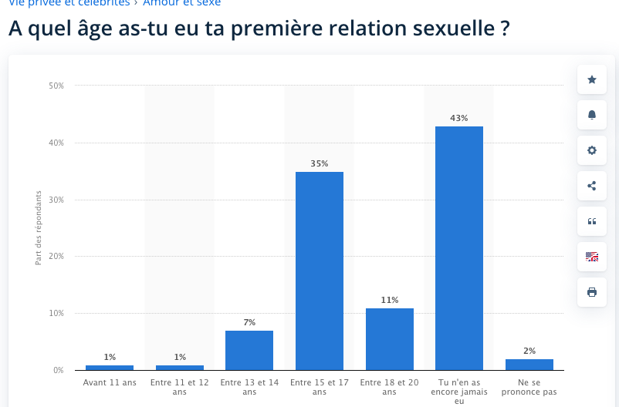

Cas n°9 : Cette phrase est-elle une info ? une infox ? ou une info incomplète ou erronée ? « Les vaccins sont faits à partir d’urine de fourmi »

Éléments de contexte :
Suite à une leçon sur le papillomavirus et la vaccination HPV en classe de 3ème, un élève émet des doutes sur la fiabilité du vaccin « J’ai lu un article scientifique et j’ai lu qu’ils mettaient de l’urine de fourmi dans le vaccin »

Éléments pour vous aider à faire votre choix :

- Indice 1 : Extrait du site sciences & avenir (Janvier 2023)

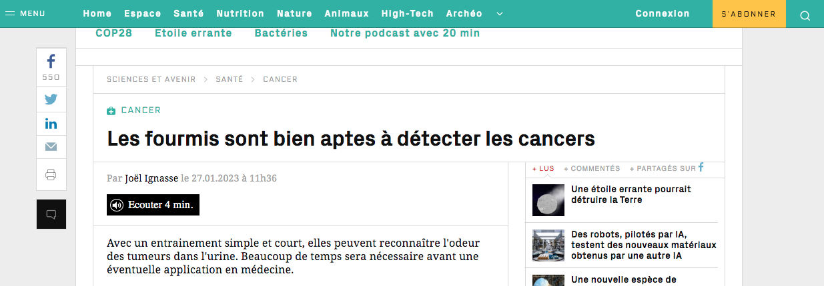

En 2022, avec son équipe de l’institut Curie et du CNRS (Centre national de Recherche scientifique), il publie une première étude dans la revue iScience prouvant que les fourmis pouvaient discriminer des cellules cancéreuses de cellules saines après une période d’entraînement associatif courte, de l’ordre de quelques dizaines de minutes. « L’entraînement est très simple, il suffit de déposer un peu de nourriture, en l’occurrence de l’eau sucrée, imprégnée de l’odeur voulue, celle de tumeurs humaines. Puis d’exposer ces fourmis à l’odeur de tumeur et à une autre. Si l’entraînement a marché, elles passeront plus de temps près de l’odeur apprise » résume-t-il. La même équipe revient en ce début d’année avec cette nouvelle étude réalisée sur des souris greffées avec des tumeurs humaines (cancer du sein) et dont l’urine a servi à l’entraînement des fourmis. Cette urine, les analyses chimiques le prouvent, présentent un profil olfactif altéré et les fourmis peuvent le repérer après seulement trois entraînements. Ce qui en fait de potentiels bio-détecteurs.

Cas n°10 Cette phrase est-elle une info ? une infox ? ou une info incomplète ou erronée ? « La vaccination ne concerne que les filles »

Éléments de contexte :
Un homme publie un tweet pour se moquer des garçons qui se font vacciner car il a lu que le vaccin ne s’adresse qu’aux filles.

Éléments pour vous aider à faire votre choix :
- Indice 1 : le calendrier vaccinal de 2011

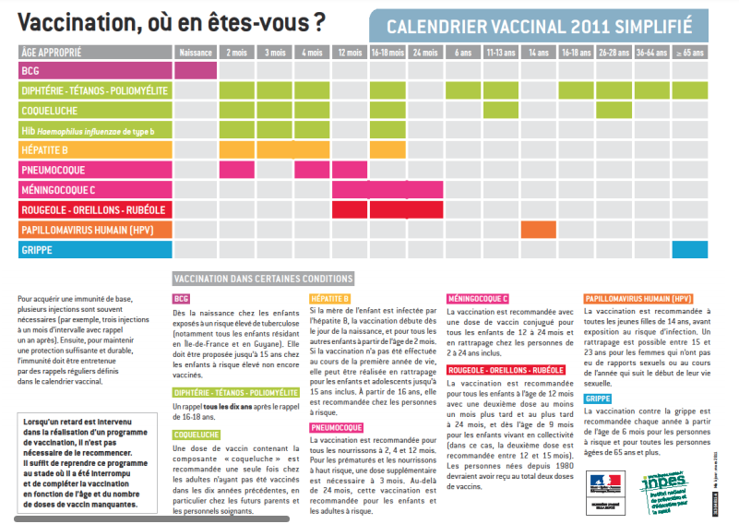

Conditions de vaccination HPV :
La vaccination est recommandée à toutes les jeunes filles de 14 ans, avant exposition au risque d’infection. Un rattrapage est possible entre 15 et 23 ans pour les femmes qui n’ont pas eu de rapports sexuels au cours de l’année qui suit le début de leur vie sexuelle.

https://www.vidal.fr/actualites/26327-vaccination-anti-hpv-gardasil-9-desormais-pris-en-charge-chez-les-garcons-a-partir-de-11-ans.html

- Indice 2 : Un changement dans la loi : Vaccination anti-HPV : Gardasil 9 désormais pris en charge chez les garçons à partir de 11 ans.
Selon deux arrêtés publiés au Journal officiel du 4 décembre 2020 (texte 35 et texte 36), le vaccin GARDASIL 9 est désormais remboursable et agréé aux collectivités pour la vaccination contre les papillomavirus chez les garçons dès l'âge de 11 ans, quelle que soit leur orientation sexuelle.
Intégrées à l'édition 2020 du calendrier vaccinal, ces recommandations vaccinales chez le garçon entreront en vigueur à compter du 1er janvier 2021.

Cas n°11 : Cette phrase est-elle une info ? une infox ? ou une info incomplète ou erronée ? « Le vaccin contre les HPV coûte plus de 100 euros. Mais qui va pouvoir se payer ça ? »

Éléments de contexte :
Un élève de 5ème rentre chez lui et demande à ses parents de signer l’autorisation parentale pour la vaccination HPV. Les parents hésitent à signer car ils trouvent que le vaccin coûte trop cher.
2. Éléments pour vous aider à faire votre choix :

Éléments pour vous aider à faire votre choix :
- Indice 1 : Combien coûte le vaccin ?
La vaccination nécessite 2 à 3 injections pratiquées à intervalles réguliers. L’ampoule de vaccin nécessaire pour une injection coûte 135,68 € TTC pour Gardasil 9®. Ce coût est pris en charge à 65 % par l’Assurance maladie. Le reste est souvent remboursé par l’organisme d’assurance complémentaire. Certaines personnes bénéficient d’une aide solidaire et la prise en charge est à 100 %, sans avance de frais.
Certains centres de vaccination (municipaux et départementaux) réalisent gratuitement la vaccination. Autrement dit, la plupart des patients ne paye pas.
https://www.e-cancer.fr/Professionnels-de-sante/Facteurs-de-risque-et-de-protection/Agents-infectieux/Prevenir-les-cancers-lies-aux-HPV

- Indice 2 : Vaccination gratuite pour les élèves de 5ème
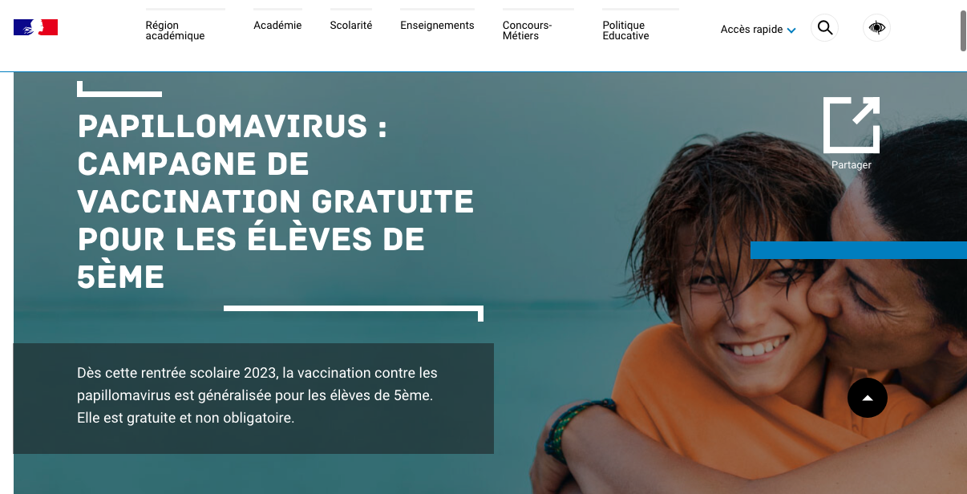
https://www.ac-nice.fr/papillomavirus-campagne-de-vaccination-au-college

Cas n°12 : Cette phrase est-elle une info ? une infox ? ou une info incomplète ou erronée ? « Le vaccin contre les HPV contient de la mort aux rats »

Éléments de contexte :
En octobre 2023, un médecin déclare sur le réseau social Télégram qu’aucune preuve n’a été apportée sur l’efficacité du vaccin et qu’il contient un produit présent dans un raticide. Il a également publié une vidéo relayée des milliers de fois sur facebook et twitter.

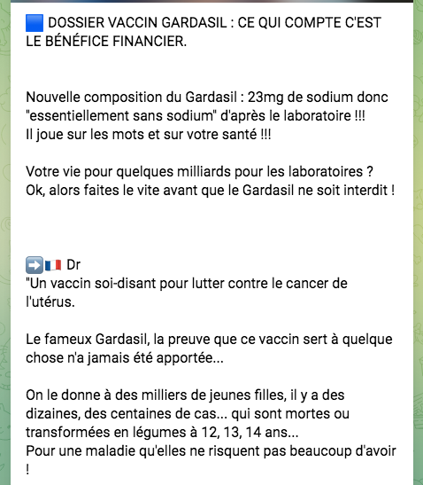
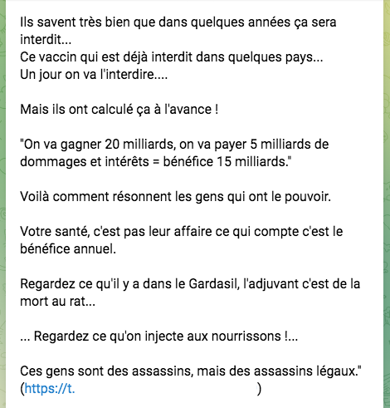
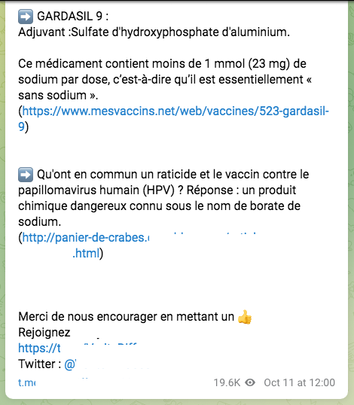

Éléments pour vous aider à faire votre choix :
- Indice 1 :
Plusieurs études publiées depuis 2020 ont ensuite montré l’impact de la vaccination sur l’incidence des cancers du col de l’utérus.
En Suède, la vaccination par le Gardasil® (quadrivalent) a débuté en 2009. En 2020 il a été observé une diminution de 88% des cancers du col de l’utérus chez les femmes vaccinées avant l’âge de 17 ans, et de 53% chez celles qui avaient été vaccinées entre 17 et 30 ans.
En Angleterre, le vaccin bivalent a été introduit en 2008. En 2021, les résultats montraient une diminution de 87% de l’incidence des cancers du col chez les femmes vaccinées entre 12 et 13 ans, et de 34% chez celles qui avaient été vaccinées entre 16 et 18 ans.
Au Danemark, la vaccination a été introduite en 2009. Dans une étude publiée en 2021, le risque de cancer du col était 7 fois plus élevé chez les femmes non vaccinées que chez les femmes vaccinées avant 17 ans et 3 fois plus élevé chez les femmes non vaccinées que chez celles vaccinées entre 17 et 20 ans.

- Indice 2 : Une publication sur le site de l’Agence Française de Presse :
